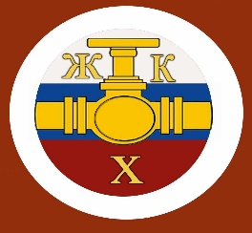
Информационный бюллетень
№6
Регионального отраслевого объединения работодателей
Ассоциации организаций жилищно-коммунального хозяйства Орловской области.
июнь 2020 г.
Содержание:
- Главные новости отрасли:

- Путин поручил повысить платежную дисциплину потребителей электроэнергии и газа;

- РСО не смогут сами изменить прямой договор по оказанию коммунальных услуг;

- Совет Федерации предлагает не лишать УО лицензий из-за не собираемости платежей;

- В Госдуму РФ внесен законопроект по изменению ЖК РФ в сфере обращения с ТКО;

- Указание идентификаторов должника все-таки приостановят?

- Госучреждениям помогут заплатить за ЖКУ;

- За самовольную перепланировку спросят с юр. лица;

- Как не сорвать отопительный сезон;

- Штрафов за некачественные КУ не будет.

---------------------------------------------------------------------------------------
- Обзор законопроектов первого полугодия 2020 года.
- Как УО, ТСЖ, ЖСК работать с должниками в новых условиях из-за последствий коронавируса.
- Обзор изменений в Жилищном кодексе в части новой системы онлайн-голосования на общем собрании в МКД.
- Пошаговая инструкция: как принимать плату за ЖКУ в квартирах жителей.
- Повезло не всем: для кого Президент снизил страховые взносы в два раза.
- Что вы можете уже сейчас изменить в расчете платы за ЖКУ и как законно начислять платежи до конца 2020 года
- Короткие ответы на ваши вопросы

---------------------------------------------------------------------------------------

- Главные новости отрасли:

- Путин поручил повысить платежную дисциплину потребителей электроэнергии и газа
Доклад о выполненной работе должен быть представлен президенту до 10 августа 2020 года
МОСКВА, 23 мая. /ТАСС/. Президент России Владимир Путин поручил полномочным представителям в федеральных округах и первому вице-премьеру Андрею Белоусову принять меры по повышению платежной дисциплины потребителей электрической, тепловой энергии и газа, финансируемых за счет средств федерального бюджета, субъектов России и муниципальных бюджетов. Об этом говорится в перечне поручений по итогам совещания по вопросам развития энергетики, состоявшегося 29 апреля 2020 года, опубликованном в субботу на сайте Кремля.
"Принять меры по повышению платежной дисциплины в части, касающейся оплаты в полном объеме потребленной электрической энергии, тепловой энергии и газа потребителями", - сказано в документе.
Белоусов должен представить доклад о выполненной работе до 10 августа 2020 года, полпреды - до 31 декабря 2020 года.
Кроме того, Путин поручил правительству до 15 июня 2020 года обеспечить субсидирование процентных ставок по кредитам для субъектов тепло- и электроэнергетики, введение дополнительных мер по усилению ответственности сбытовых организаций перед сетевыми за оплату услуг по передаче энергии.
Правительство должно обеспечить временное неприменение штрафных санкций за неисполнение субъектами электроэнергетики инвестиционных программ в 2020 - 2021 годах.
----------------------------------------------------------------------------------------------------------------------------------

- РСО не смогут сами изменить прямой договор по оказанию коммунальных услуг

Законопроект, который вносит изменения в статьи 157 и 161 ЖК РФ, не позволят ресурсникам менять в одностороннем порядке публичный договор, а Правительство РФ получит право устанавливать требования к качеству коммунальных услуг.
28.05.2020
Заместитель Председателя Комитета Госдумы по жилищной политике и ЖКХ Павел Рюрикович Качкаев сообщил о том, что внесенный в Госдуму России законопроект запретит ресурсоснабжающим организациям изменять типовой «прямой» договор.
На прошлой неделе данный законопроект по изменению Жилищного кодекса РФ внесла группа депутатов фракции «Единая Россия».
«В основном изменения касаются статьи 157, где зафиксированы случаи перехода на прямые договоры. Во-первых, мы уточняем, что переход на «прямые» договоры возможен только с даты общего собрания. Например, мы провели его 10 мая и определили, что переходим на «прямые» договоры. Сделать это «задним числом» больше не получится. Во-вторых, мы закрепляем сроки для управляющих организаций и ТСЖ по полному погашению долгов ресурсоснабжающим организациям, в действующей редакции эта формулировка размыта», - прокомментировал Павел Рюрикович.
Кроме того, законопроект призван устранить коллизию, возникающую по причине отсутствия необходимости подписей, так как между собственником и ресурсоснабжающей организацией заключается публичный договор.
«Есть ссылка на типовой договор, который рекомендован Правительством. Но поскольку мы не ставим подписи и всех пунктов договора не видим, ресурсоснабжающие компании могут отступать от типового варианта и вносить свои изменения. В законопроекте мы чётко указываем, что стороны прямого договора не могут вносить изменения в типовой договор, рекомендованный Правительством», - отметил депутат.
Также он считает, что важное значение имеет корректировка ситуации, связанной с индивидуальными тепловыми пунктами, где идёт подготовка горячего водоснабжения: «Было много вопросов, что это горячее водоснабжение разбивается на две коммунальные услуги — тепло и воду из крана. Мы пытаемся решить и эту проблему, чтобы не было дробления».
При этом новый законопроект вносит изменения в статью 161 ЖК РФ и наделяет Правительство РФ правом устанавливать новые требования к качеству коммунальных услуг, например, норму непрерывности подачи на границе общего имущества многоквартирного дома и внешних коммунальных сетей.
----------------------------------------------------------------------------------------------------------------------------------

- Совет Федерации предлагает не лишать УО лицензий из-за несобираемости платежей

Новая инициатива предполагает на год приостановить норму положения о лицензировании, согласно которой у управляющей организации могут отобрать лицензию из-за задолженности перед РСО.
28.05.2020
В начале апреля Премьер-министр России Михаил Владимирович Мишустин утвердил Постановление Правительства РФ, согласно которому до конца текущего года был введен мораторий на отключение коммунальных услуг за долги и на штрафы за просрочку платежей ЖКХ. При этом ситуация с неплатежами наносит серьезный ущерб финансовой стабильности управляющих организаций.
В перечень мероприятий по совершенствованию законодательства РФ в связи с реализацией мер, направленных на обеспечение функционирования и дальнейшего развития экономики и социальной сферы в новых условиях, содержится предложение в течение года не лишать управляющие организации лицензий на обслуживание МКД из-за накопившейся задолженности за коммунальные услуги.
«Предотвратить массовое лишение управляющих компаний права на управление многоквартирными домами из-за наличия задолженности за коммунальные услуги и ресурсы, в том числе по инициативе ресурсоснабжающих организаций», - говорится в документе, разработанном Советом Федерации.
«Обратиться в правительство РФ с предложением принять соответствующее постановление о приостановлении сроком на один год действия нормы положения о лицензировании предпринимательской деятельности по управлению многоквартирными домами - нарушение лицензионного требования в части наличия у лицензиата признанной им или подтвержденной вступившим в законную силу судебным актом задолженности перед ресурсоснабжающей организацией», - отмечается в инициативе.
Согласно данным ассоциации НП «Национальный жилищный конгресс», в настоящее время экономическая ситуация в сфере ЖКХ серьезно осложняется последствиями распространения коронавирусной инфекции. Долги населения и юридических лиц за предоставляемые жилищно-коммунальные услуги продолжают расти.
«По расчетам ассоциации, величина собираемости платы за коммунальные услуги в апреле 2020 года - не более 30% от объема начислений. В этой связи возникает риск утраты права (лицензии) на осуществление предпринимательской деятельности по управлению многоквартирными домами», - уточняется в документе Совета Федерации.
----------------------------------------------------------------------------------------------------------------------------------

В Госдуму РФ внесен законопроект по изменению ЖК РФ в сфере обращения с ТКО

Новый законопроект посвящен заключению прямых договоров между собственниками МКД и поставщиками услуги вывоза мусора.
28.05.2020
В Госдуму России внесен законопроект об изменениях в ЖК РФ, направленных на оптимизацию регулирования коммунальных услуг по обращению с ТКО на основании «прямых» договоров.
Авторами законодательной инициативы выступили депутаты Павел Рюрикович Качкаев, Сергей Александрович Пахомов, Илья Владимирович Осипов и Ирина Михайловна Гусева. Они отмечают, что принятие законопроекта не потребует дополнительных финансовых затрат, покрываемых за счет средств федерального бюджета.
«Проект федерального закона «О внесении изменений в Жилищный̆ кодекс Российской Федерации в части совершенствования регулирования предоставления коммунальных услуг ресурсоснабжающими организациями и региональными операторами по обращению с твердыми коммунальными отходами» (далее - законопроект) направлен на совершенствование регулирования предоставления коммунальных услуг ресурсоснабжающими организациями и региональными операторами по обращению с твердыми коммунальными отходами на основании договоров о предоставлении коммунальных услуг между собственниками помещений в многоквартирном доме и ресурсоснабжающими организациями, региональным оператором по обращению с твердыми коммунальными отходами (далее – «прямые» договоры)», - говорится в документе.
Жилищный кодекс РФ предлагается дополнить положением о принятии общим собранием решения о дате заключения договоров одновременно с решением о переходе на «прямые» договоры, а также установить правило, которое не допустит отсутствия точной даты в решении общего собрания.
Если собственники помещений МКД или РСО не заключали «прямые» договоры ранее, то организация, управляющая многоквартирным домом, формально в качестве общего правила обязана быть исполнителем коммунальных услуг.
При этом законопроект предлагает установить срок, в течение которого управляющая организация, ТСЖ или жилищный кооператив имеет право полностью погасить задолженность для предотвращения отказа ресурсоснабжающей организации в одностороннем порядке от исполнения договора поставки услуг, не ссылаясь на решения судов.
----------------------------------------------------------------------------------------------------------------------------------

Указание идентификаторов должника все-таки приостановят?
В Госдуму внесен законопроект, предусматривающий различные меры поддержки экономики в период борьбы с коронавирусом. В числе предложений — приостановка нового порядка взыскания долгов за ЖКУ.
Сейчас истец при обращении в суд должен указать один из идентификаторов гражданина-должника: паспортные данные, СНИЛС, номер водительского удостоверения, ИНН и т. п. Такие требования ввели в ГПК, чтобы исключить взыскание долга с полного тезки ответчика. Однако управляющим МКД организациям неизвестны идентификаторы жителей.
Рассматривались различные варианты решения этой проблемы: освободить управляющих от обязанности предоставлять идентификаторы ответчика, позволить управляющим получать требуемые сведения через ГИС ЖКХ.
Правительство предлагает приостановить действие новых положений ГПК для управляющих МКД организаций, РСО, регоператоров ТКО, фондов капремонта до января 2021 года.
----------------------------------------------------------------------------------------------------------------------------------------------

Госучреждениям помогут заплатить за ЖКУ
Федеральные бюджетные и автономные учреждения из наиболее пострадавших отраслей смогут субсидии на выполнение госзадания использовать в том числе для оплаты коммунальных услуг и затрат на содержание имущества. Такое право прописано в распоряжении Правительства от 23.05.2020 № 1390-р «Об особенностях финансово-хозяйственной деятельности федеральных государственных учреждений в связи с осуществлением мероприятий по борьбе с распространением новой коронавирусной инфекции». распоряжение принято по предложению Минфина. Его действие распространяется на 2020 год — на периоды приостановления, частичного приостановления деятельности госучреждений.
----------------------------------------------------------------------------------------------------------------------------------------------

За самовольную перепланировку спросят с юр. лица
С 5 мая 2020 года установлена административная ответственность должностных, юридических лиц и ИП за следующие виды правонарушений:
- порча жилых помещений или порча их оборудования либо использование жилых помещений не по назначению;
- самовольные переустройство и (или) перепланировка помещения в МКД.
За первый вид нарушений должностному лицу грозит штраф 2–3 тыс. руб., штраф для юрлица составит 20–30 тыс. руб.
Несогласованные перепланировка и переустройство обойдутся должностному лицу в штрафные 4–5 тыс. руб., юрлицо получит штраф 40–50 тыс. руб.
За данные административные правонарушения ИП отвечают как юридические лица.
Изменения в статью 7.21 КоАП внесли Федеральным законом от 24.04.2020 № 133-ФЗ.
----------------------------------------------------------------------------------------------------------------------------------

Как не сорвать отопительный сезон
Проф. сообщество всерьез озабочено проблемой подготовки к предстоящему отопительному сезону. Собираемость платежей за ЖКУ упала, а управляющие МКД организации ожидают еще дальнейшего снижения. Из-за введенной самоизоляции на несколько месяцев сдвигается начало работ по подготовке домов к зиме. Значит, времени на это остается меньше, а финансовых и людских ресурсов не прибавляется. Перспектива авральных темпов работ вполне реальна. Кроме того, управляющим приходится тратить значительные средства на дезинфекцию МКД. А взять их можно пока только из средств, запланированных на текущий ремонт.
Также из-за кризиса увеличилась стоимость стройматериалов, которые используют при подготовке домов к осеннее-зимнему периоду.
Председатель Комитета Госдумы по жилищной политике и ЖКХ Галина Хованская отмечает, что дефицит средств испытывают и управляющие МКД организации, и РСО. При этом управляющие оказались в более тяжелом положении — из-за отсутствия финансовых подушек безопасности. Депутат считает, что государство должно помочь отрасли — выделить из бюджета средства на подготовку к отопительному сезону.
Однако ЖКХ все еще не включили в перечень отраслей экономики, наиболее пострадавших в результате пандемии. И непредвиденные расходы на дезинфекцию власти не торопятся компенсировать.
----------------------------------------------------------------------------------------------------------------------------------

Штрафов за некачественные КУ не будет
Если исполнитель КУ предоставляет услугу ненадлежащего качества, он обязан не только сделать перерасчет потребителю, но и уплатить ему штраф. Такие правила установлены частью 4 статьи 157 Жилищного кодекса.
В Госдуму внесли законопроект № 938201–7, которым из Жилищного кодекса исключаются положения о штрафах. Авторы документа предлагают оставить только перерасчет платы. Этот перерасчет обязан сделать исполнитель КУ, с которым у потребителей заключен соответствующий договор. Если нарушение качества КУ произошло по вине управляющей МКД организации, а исполнитель — РСО, то управленец обязан компенсировать ресурснику расходы из-за перерасчета. Изменения вносят в статьи 157, 157.2 Жилищного кодекса.
----------------------------------------------------------------------------------------------------------------------------------

- Обзор законопроектов первого полугодия 2020 года
Мы изучили законодательные инициативы, которые рассматривали госорганы в первом полугодии. Некоторые из них уже приняты, остальные проходят согласование. Узнайте, какие изменения вас ожидают.

Приняли

Описали, как проводить онлайн-голосование на общем собрании, и передвинули сроки годовых собраний
Законопроектом № 487583–7 предложено перенести годовые общие собрания, упростить проведение общего собрания с использованием ГИС ЖКХ и в Москве назначать УО для временного управления МКД, построенными по реновации. Изменения внесут в часть 2 статьи 44, статью 47.1 Жилищного кодекса, Федеральный закон от 29.12.2004 № 189-ФЗ «О введении в действие Жилищного кодекса Российской Федерации» и статью 7.3 Закона РФ от 15.04.1993 № 4802-I «О статусе столицы Российской Федерации».
Авторы законопроекта решили снять ограничения, которые затрудняют организацию общего собрания с использованием ГИС ЖКХ и региональных информационных систем.
Кроме того, переносят срок проведения годовых общих собраний собственников и членов ТСЖ: крайний срок установлен 1 января 2021 года. Сейчас их нужно провести до конца июня, что сделать в условиях эпидемии невозможно. На такой же срок переносят общие собрания членов жилищных кооперативов в случае, если в их уставе предусмотрено проведение годового собрания в срок не позднее II квартала.
В МКД, сданных по программе реновации в Москве, в течение 60 дней со дня выдачи разрешения на ввод в эксплуатацию будет работать УО, назначенная правительством города. Если доля Москвы в праве общей собственности в таком МКД составляет менее 50 процентов, способ управления будут выбирать в порядке, установленном Жилищным кодексом.
Госдума приняла законопроект в третьем чтении 13 мая 2020 года, 19 мая одобрил Совет Федерации.

Для субъектов МСП отсрочили обязанность указывать идентификаторы и установили послабления в уплате штрафов
До конца 2020 года не надо будет указывать идентификаторы должников в судебных исках. Такой законопроект № 953580–7 Госдума приняла в третьем чтении 22 мая.
Этим же законопроектом в 2020 году для малого и среднего бизнеса предлагают дать больше времени на уплату большинства административных штрафов. Сроки внесения штрафов увеличивают с 60 дней до 180. Считать их будут с даты, когда вступит в силу постановление о наложении штрафа или закончится отсрочка (рассрочка).
Это послабление распространяется также на руководителей компаний и работников, которые совершили правонарушения в связи с выполнением организационно-распорядительных или административно-хозяйственных функций. Но для некоторых нарушений сроки уплаты штрафа не изменятся. Например, за нарушения в области дорожного движения, невыполнение правил поведения при ЧС или угрозе ее возникновения, неуплату административного штрафа в установленный КоАП срок.

Прописали страхование спец. счетов капремонта
Определили особенности страхования денежных средств на спецсчете, предназначенном для формирования и использования средств фонда капремонта общего имущества в МКД.
Установили, что возмещение по такому специальному счету (специальному депозиту) выплачивается в размере 100 процентов суммы, находящейся на специальном счете на день наступления страхового случая. Верхний порог выплат — 10 млн руб. Такое возмещение рассчитывается и выплачивается отдельно от возмещения по иным вкладам.
Выплачивает возмещение по спецсчету Агентство по страхованию вкладов (АСВ). АСВ перечисляет деньги на спецсчет вкладчика, его правопреемника или на счет регоператора. Конкретный счет указывает владелец спецсчета, его правопреемник либо их представитель. Открыть его можно в банке или иной кредитной организации в соответствии с требованиями Жилищного кодекса.
Изменения предложены законопроектом № 757296–7, внесены Федеральным законом от 25.05.2020 № 163-ФЗ и вступают в силу с 1 октября 2020 года.

Рассматривают

Органы МСУ будут передавать детские площадки и парковки собственникам бесплатно
Законопроект № 691245–7 предлагает передавать объекты благоустройства придомовых территорий, построенных за счет бюджетных средств, собственникам помещений в МКД. Передачу в пользование разрешат, если придомовая территория входит в состав общего имущества собственников в МКД. Решения общего собрания собственников для этого не потребуется. Изменения предлагают внести в статью 36 Жилищного кодекса.
Если придомовая территория не входит в состав общего имущества, то бюджетные объекты благоустройства будут передавать в общую собственность автоматически вместе с земельным участком при формировании участка и проведении государственного кадастрового учета.
В список передаваемых объектов войдут:
- детские площадки;
- спортивные площадки;
- площадки для выгула животных;
- парковки;
- малые архитектурные формы.
Госдума планировала рассмотреть законопроект в первом чтении в мае 2020 года.

Управляющим могут запретить договариваться с коллекторами
Законопроект № 911636–7 предлагает запретить управляющим МКД организациям заключать с коллекторами посреднические договоры для возврата долгов за ЖКУ. Изменения планируют внести в статью 155 Жилищного кодекса.
Сегодня управляющие МКД организации не вправе уступать коллекторам право на возврат просроченной задолженности за ЖКУ. Такое право можно передать только профессиональным участникам рынка: новой УО, созданным ТСЖ, ЖК, а также РСО и регоператору по обращению с ТКО (ч. 18 ст. 155 Жилищного кодекса). Но судебная и правоприменительная практика показала, что управляющие придумали, как обойти требования закона. Они заключают с коллекторами различные посреднические договоры и тем самым нарушают права граждан.
В законопроекте прописали запрет для УО и жилищных объединений заключать с коллекторами договоры комиссии, агентские договоры, договоры поручения и другие договоры по возврату просроченной задолженности за ЖКУ или выдавать для этого доверенности. Если сделку все-таки заключат, она будет считаться ничтожной.
Если право уступили, например, УО или жилищному объединению, жители сохранят все права, а новая управляющая МКД организация будет обязана выполнить обязательства, которые приняла от предыдущей. Также управляющая будет обязана позаботиться о безопасности личных данных граждан, которые стали ей известны с уступкой прав. В противном случае она будет отвечать за разглашение, указали авторы изменений.
Госдума планирует рассмотреть законопроект в первом чтении в мае 2020 года.

Компаниям дадут больше времени для изменения информации в реестрах
Законопроект № 913384–7 предлагает увеличить срок, в течение которого организации и ИП обязаны сообщить о том, что изменились сведения, содержащиеся в ЕГРЮЛ и ЕГРИП. Уведомить регистратора нужно будет в течение семи рабочих дней.
Также предусмотрены случаи, когда налоговики будут вносить изменения в ЕГРЮЛ самостоятельно. Например, если организация сменила наименование, регистратор изменит его в составе сведений о других юрлицах, где компания является участником. А также при реорганизации в форме слияния, присоединения или преобразования юрлица, если она единственный участник другой компании.
Законопроект планируют рассмотреть в весеннюю сессию 2020 года.

Внесли на рассмотрение

Сумму взыскания долгов ограничат прожиточным минимумом
Законопроект № 956530–7 предлагает ограничить сумму взыскания долгов на ежемесячные доходы должника-гражданина. Поправки планируют внести в ГПК, законы «Об исполнительном производстве» и «О страховых пенсиях».
Авторы проекта предлагают установить ограничение по сумме, которая будет взыскиваться до прожиточного минимума. Такая мера позволит взыскивать долги только с суммы, которая превышает прожиточный минимум. Депутат Госдумы Сергей Неверов сообщил, что граждане, которые оказались в долговой яме, не должны лишаться средств к существованию. Сейчас, когда у многих граждан финансовые трудности из-за кризиса, принятие закона крайне необходимо.
Законопроект поступил в Госдуму 14 мая 2020 года.

Для расчетов по капремонту введут банковское сопровождение
Законопроект № 954687–7 предлагает ввести банковское сопровождение капитального ремонта общего имущества в многоквартирном доме. Поправки вносят в статьи 177.1, 179 Жилищного кодекса.
Сейчас банки контролируют целевое расходование средств фонда капремонта со стороны владельца спецсчета. Целевое использование средств на уровне подрядной организации, с которой заключен договор по капремонту, банк не контролирует, что приводит к негативным последствиям и нецелевому использованию средств фондов капитального ремонта.
Законопроект поступил в Госдуму 12 мая.

Ветеранам предоставят льготы на оплату вывоза ТКО
Законопроект № 957032–7 предлагает предоставлять льготы ветеранам боевых действий на услугу по вывозу ТКО. Изменения внесут в подпункт 5.1 статьи 16 Федерального закона от 12.01.1995 № 5-ФЗ «О ветеранах».
Авторы законопроекта предлагают установить ветеранам боевых действий льготу в размере 50 процентов на оплату услуг по вывозу ТКО независимо. Льгота будет распространяться на ветеранов и на лиц, которые с ними проживают. Льготу предоставят независимо от вида жилого помещения.
Необходимость внесения поправок объясняют тем, что услуга по вывозу ТКО исключена из состава услуги по содержанию жилого помещения и включена в состав коммунальных услуг. Компенсация расходов за коммунальные услуги ветеранам боевых действий Законом «О ветеранах» не предусмотрена. Следовательно, льгота на мусор перестала существовать. Новая редакция закона призвана исправить эту ситуацию.
Законопроект поступил в Госдуму 15 мая.

Плату за КР на СОИ предлагают включить в тарифы на КУ и отменить обязанность установки ОДПУ
Законопроект № 958804–7 предлагает учитывать оплату ресурсов, потребляемых при использовании общего имущества в МКД, при расчете тарифов на коммунальные услуги и исключить плату за КР на СОИ из состава платы за ЖКУ. Также предлагается отменить обязанность устанавливать ОДПУ, так как при таком способе расчета платы за КР на СОИ необходимость в этом приборе отпадает.
По расчетам авторов законопроекта, величина тарифов при этом вырастет не более чем на 1,5 процента. Это значительно меньшие суммы, чем при существующей системе оплаты.
Реализация законопроекта позволит отказаться от установления дорогостоящих общедомовых приборов учета коммунальных ресурсов и снизить расходы граждан на оплату коммунальных услуг. Для этого предлагается исключить из действующих норм обязанность «по установлению коллективных (общедомовых) приборов учета потребления коммунальных ресурсов, в том числе при проведении капитального ремонта общего имущества в многоквартирных домах».
Законопроект поступил в Госдуму 19 мая.

Прямые договоры дорегулируют
Законопроект № 960730–7 вносит в Жилищный кодекс изменения, чтобы уточнить правила заключения и исполнения прямых договоров о предоставлении КУ.
Предложенные поправки устраняют противоречия и пробелы статьи 157.2 Жилищного кодекса, которая регулирует переход на прямые договоры. При этом концепция указанной статьи остается прежней. Вводятся новые нормы, устанавливающие место ответственности исполнителя за качество КУ, конкретизирующие момент возникновения обязательств по прямым договорам, определяющие возможность таких договоров в домах с ИТП и пр.
При подготовке законопроекта авторы учли сложившуюся правоприменительную практику.
Законопроект поступил в Госдуму 21 мая.
----------------------------------------------------------------------------------------------------------------------------------------------
3. Как РСО, УО, ТСЖ, ЖСК работать с должниками в новых условиях из-за последствий коронавируса.
Часть эффективных методов борьбы за долги недоступна сейчас, когда власти стремятся помочь гражданам выжить в сложной ситуации. Узнайте, как выбрать подходящий инструмент сбора долгов до конца 2020 года.

Как сейчас работать с должниками
Деятельность по взысканию задолженности в период самоизоляции не приостановлена. В период изоляции вы можете общаться с жителями и не нарушать условия карантина. Обращайтесь к ним через объявления в подъездах, вкладывайте листовки в квитанции, пишите посты в соцсетях, рассылайте уведомления через СМС, звоните на мобильные и стационарные телефоны.
Мы описали шесть способов, которые помогут сократить количество долгов за ЖКУ.

Проведите разъяснительную работу
В изоляции используйте такие элементы разъяснительной работы, как публичное порицание должников и письменные листовки.
Публичное порицание.Так можно назвать эффект от наклеек на почтовых ящиках должников и списков с номерами их квартир. Вы затрагиваете гражданскую позицию жителей дома и взываете к совести. Добросовестные плательщики встречают такие сообщения с одобрением и невольно косо смотрят на провинившихся соседей. Именно это вам и нужно.
Списки должников можно вывешивать на подъездах МКД, но персональные данные собственников помещений нужно обезличить. Таково требование Федерального закона от 27.07.2006 № 152-ФЗ «О персональных данных» (п. 9 ч. 1 ст. 6).
Письменное обращение из серии «оплатите долги». Такой метод воздействия повлияет на граждан, задолженность которых возникла в период изоляции.
В тексте листовки укажите, почему важно продолжать оплачивать квартплату. Сошлитесь на нормы закона, которые устанавливают эту обязанность, и укажите, что все они продолжают действовать.
Листовку разместите в местах общего пользования и разложите по почтовым ящикам тех, кто внезапно перестал платить по счетам.

Начните судопроизводство
Задолженность по жилому помещению взыскивайте в суде общей юрисдикции. Сумма требований в судах общей юрисдикции — до 500 тыс. руб., в арбитражном — не должна превышать 400 тыс. руб.
Заявление в арбитражный суд подайте в электронной форме через систему «Мой арбитр» my.arbitr.ru (ч. 1 ст. 229.3 АПК). Или направьте по почте заказным письмом. Арбитражный суд рассмотрит вопрос о выдаче судебного приказа в течение 10 рабочих дней со дня подачи заявления (ч. 3 и 4 ст. 229.5 АПК). Должник получит приказ из суда в течение пяти рабочих дней.
Заявление мировому судье в судебный участок можно подать через личный кабинет пользователя на интернет-портале ГАС «Правосудие» sudrf.ru или направить «Почтой России» заказным письмом. Мировой судья рассмотрит заявление и вынесет судебный приказ через пять дней (ч. 1 ст. 126 ГПК). Судебный приказ мировой судья направит вам сразу после вынесения.
Как только судебный приказ или решение вступит в законную силу, заберите документ из суда. К решению суд должен приложить исполнительный лист.
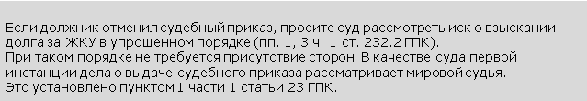

Обратитесь к приставам
Сделайте запрос в суд, чтобы получить исполнительный лист (рисунок). Суд направит документ по электронной почте или «Почтой России». Также в суд можно дистанционно подать ходатайство, чтобы лист сразу направили в ФССП.

РИСУНОК Образец заявления о возбуждении исполнительного производства
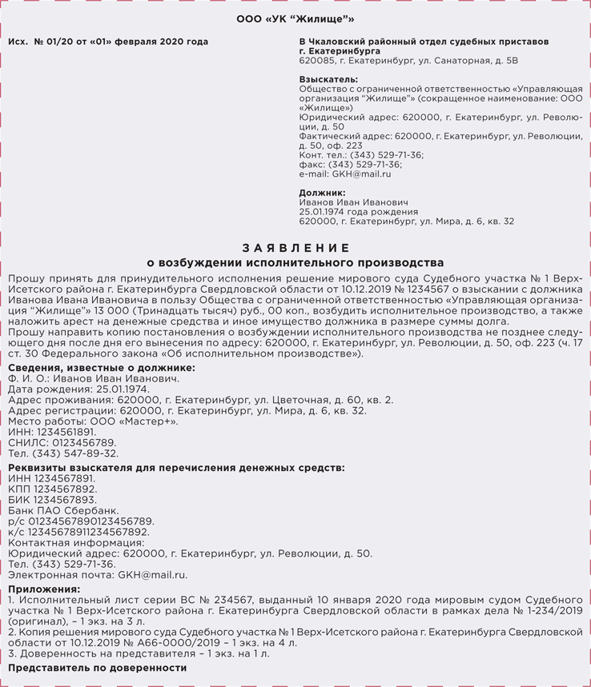

Предложите отработать долг
В период самоизоляции управляющие организации продолжают работать, поэтому собственнику, который остался без заработка, предложите отработать долг. Заключите с собственником-должником срочный трудовой договор. Два месяца — это максимальный срок, на который можно заключить срочный договор на временные работы (абз. 3 ст. 59 Трудового кодекса).
Срочный трудовой договор заключите для выполнения:
- временных работ, например, для проведения дезинфекции, текущего ремонта в доме;
- сезонных работ, когда в силу природных условий работы выполняют только в течение определенного периода (сезона), например, для окоса газонов, уборки снега.
Полный перечень случаев, когда можно заключить срочный трудовой договор, есть в статье 59 Трудового кодекса.
С должника за ЖКУ можно удержать:
- не более 20 процентов дохода в любом случае;
- 50 процентов — если у вас есть исполнительный документ по долгу за ЖКУ;
- до 100 процентов — если вы получили от должника заявление о распоряжении заработной платой.

Разделите лицевые счета
Вы соберете больше денег по проблемным квартирам, если каждый будет платить за себя. Это эффективный метод, но сейчас он требует предосторожности из-за действия ограничительных мер.
Преимущества этого решения в том, что вы получите хотя бы часть платы за ЖКУ. Этот способ подойдет для квартир, в которых проживают несколько семей: повзрослевшие братья и сестры, родители и совершеннолетние дети и т. д.
Чтобы вы смогли разделить лицевые счета, необходимо согласие собственников и членов их семьи. Для этого получите от собственников заявление, соглашение или судебный акт.
Созвонитесь с должником, предложите решить проблему с задолженностью. Если он согласен, согласуйте время, когда вы можете прийти к нему и оформить бумаги. Сотрудника, который отправится к должникам, обеспечьте средствами индивидуальной защиты. Будьте готовы к тому, что не каждый собственник согласится пустить вас в квартиру для оформления документов. Объясните, какие меры предосторожности вы приняли, и поясните, что в долгах не заинтересованы ни вы, ни сами собственники и проблему можно решить.

Заключите соглашение о погашении задолженности
Если должник ссылается на возможность погасить долг позднее, когда закончится режим самоизоляции, предложите ему заключить соглашение о погашении задолженности. Это позволит управляющей МКД организации гарантированно получить оплату в будущем без применения судебных мер.
Чтобы заключить соглашение с собственником, УО, ТСЖ, ЖСК необходимо связаться с ним любым способом. Объясните должнику все плюсы соглашения. Согласуйте условия по телефону и электронной почте или вложите текст в почтовый ящик. Такие методы согласования помогут избежать непосредственно контакта с собственником.
----------------------------------------------------------------------------------------------------------------
- Обзор изменений в Жилищном кодексе в части новой системы онлайн-голосования на общем собрании в МКД
В России ввели новые правила проведения онлайн-голосования собственников помещений на общем собрании. Пандемия ускоряет цифровую трансформацию, и ЖКХ не стало исключением. Мы подготовили обзор по новым правилам и рассказали, как изменили срок проведения годового общего собрания в 2020 году¹.

¹Федеральный закон от 25.05.2020 № 156-ФЗ.
Предпосылки
Заочное общее собрание в виде онлайн-голосования собственников — это необходимость.
Пандемия коронавируса и самоизоляция убедили в том, что должна быть дистанционная альтернатива голосованию собственников на очном собрании. Это нужно, чтобы решать неотложные вопросы содержания и управления домом.
Очевидный плюс изменений для нового цифрового поколения собственников помещений — альтернативный вариант голосования. Такое голосование экономит время и деньги на организацию собрания, избавляет от проблемы отсутствия кворума.

Формы общего собрания
В Жилищном кодексе названы три формы общих собраний:
- очное голосование;
- заочное голосование;
- очно-заочное голосование.
Дополнительные формы общего собрания не ввели. Изменения касаются заочного голосования. Его можно проводить опросным путем через письменные решения или через информационную систему путем онлайн-голосования. Именно в части онлайн-голосования ввели новые правила.

Информационные системы для голосования
Законодатель уточнил перечень систем, в которых можно провести онлайн-голосование (таблица 1). Теперь это ГИС ЖКХ, иные информационные системы, а для домов с непосредственным управлением — региональная информационная система (РИС). ТАБЛИЦА 1 Где проводить онлайн-собрания
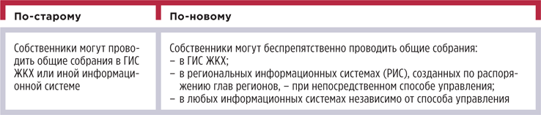

Новая компетенция собственников помещений в части онлайн-голосования
Уточнили, что при любом способе управления МКД собственники могут использовать для общего собрания в виде онлайн-голосования ГИС ЖКХ или иную информационную систему, а при непосредственном способе — еще и РИС (таблица 2).

ТАБЛИЦА 2 Какие системы могут выбрать собственники для голосования
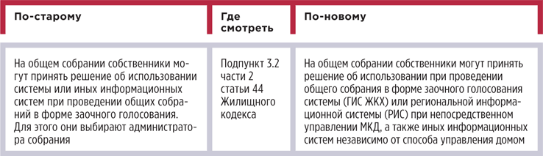

Первое общее собрание в информационной системе
Теперь для первого онлайн-голосования в ГИС ЖКХ не нужно принимать предварительные решения. Это правило касается всех способов управления кроме непосредственного. Законодатель случайно или намеренно умолчал о непосредственном способе управления в описании первого онлайн-голосования в новой части 2.1 статьи 47.1 Жилищного кодекса.
Еще в статью 47.1 Жилищного кодекса добавили новую часть 14 и описали, как провести первое онлайн-голосование в РИС (таблица 3). ТАБЛИЦА 3 Что требуется для первого онлайн-собрания
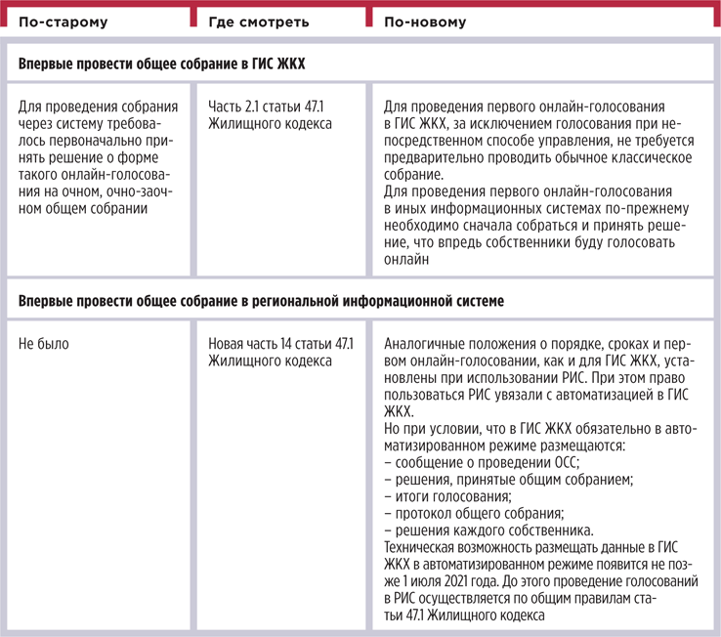

Администратор общего собрания и его действия на первом онлайн-голосовании
Установили порядок действий администратора первого онлайн-голосования на общем собрании.
Инициатор собрания и есть его администратор.
Для первого онлайн-голосования администратором может быть собственник помещения или управляющий.
Для последующих голосований законодатель не установил ограничений на выбор администратором иного лица. Например, оператора информационной системы (таблица 4).

ТАБЛИЦА 4 Положение об администраторе собрания
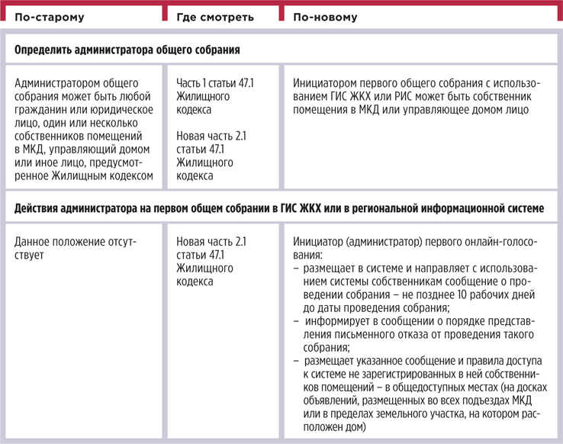

Повестка общего собрания
Законодатель предложил для будущих собраний с использованием ГИС ЖКХ включить в повестку дня первого онлайн-голосования три вопроса. Можно выбрать администратора будущих собраний и установить порядок будущих голосований (таблица 5). Срок полномочий администратора определяют собственники.

ТАБЛИЦА 5 Как составить повестку общего собрания
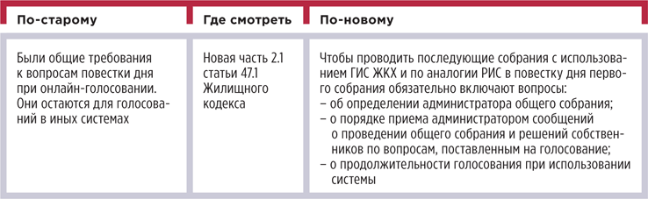

Продолжительность онлайн-голосования
Заметно увеличили срок, в течение которого собственники могут голосовать на общем собрании с помощью информационной системы (таблица 6). Раньше голосовать с помощью информационной системы можно было не дольше пяти дней — это слишком мало, к примеру, в условиях жизни в мегаполисе.

ТАБЛИЦА 6 Продолжительность общего собрания в ГИС ЖКХ или в региональной информационной системе
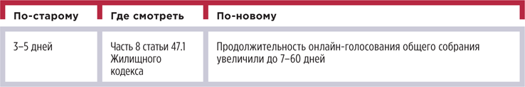

Отказ собственников от онлайн-голосования
Закрепили право собственников на отказ от проведения первого онлайн-голосования в ГИС ЖКХ. Если таких отказов будет более 50 процентов, то это блокирует возможность проведения голосования в системе (таблица 7). Тогда придется проводить собрание в очной форме.

ТАБЛИЦА 7 Право собственников отказаться от общего собрания в ГИС ЖКХ
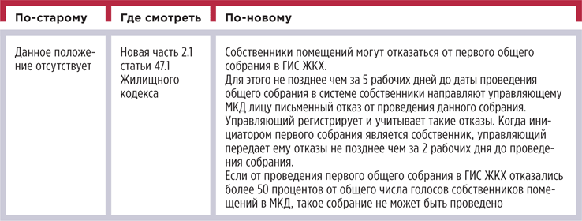

Срок проведения годового общего собрания
Из-за пандемии и режима повышенной готовности почти во всех регионах РФ не состоялись годовые собрания собственников, членов жилищных объединений. Законодатель продлил этот срок до конца года (таблица 8).

ТАБЛИЦА 8 Когда нужно провести годовое общее собрание
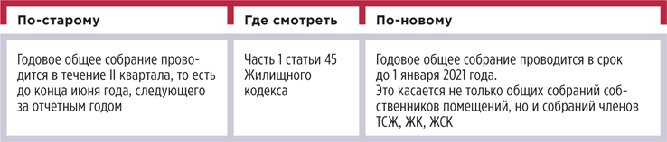

Перспективы
Есть ряд проблем, с которыми мы столкнемся во время реализации онлайн-голосований.
Вызывает сомнение соответствие цели будущему результату законопроекта. Если законодатель хотел упростить проведение общих собраний, то почему ограничил возможности онлайн-собраний в информационных системах, отличных от ГИС ЖКХ? Чтобы провести онлайн-собрание в информационной системе, как и прежде, требуется предварительное «живое» «бумажное» собрание. А вот для собраний в ГИС ЖКХ этого не требуется.
Возможно, так законодатель желает обезопасить собственников от выбора ненадежных систем, в которые будут попадать персональные данные. И с этой точки зрения идея правильная.
Есть еще проблема. Какими бы продвинутыми ни были цифровые решения по проведению общих собраний, есть другая сторона — готовность системы и самих участников собраний. То есть теперь остается только, чтобы система ГИС ЖКХ хорошо работала. И убедить собственников зарегистрироваться в ГИС ЖКХ и на Едином портале гос. услуг.
----------------------------------------------------------------------------------------------------------------

5. Пошаговая инструкция: как принимать плату за ЖКУ в квартирах жителей
Предложите жителям, которые самоизолировались, оплатить ЖКУ прямо около квартиры. Предупредите, что будете в маске и перчатках, и сообщите, что обрабатываете терминал дезсредством после каждого использования. Такой способ может пригодиться вам не только в период пандемии, но и в мирное время, ведь это удобно. Как подготовить себя и жителей к этой процедуре, читайте в статье.

Как подготовиться к приему платежей
Для мобильного приема платежей вам понадобится переносная кассовая техника, сотрудник, а также желание потребителя оплатить квартплату, не выходя из квартиры. На первый взгляд, схема не сложная и не требует дополнительных затрат. Но без должной подготовки могут возникнуть трудности.
Мы составили чек-лист и назвали девять шагов для успешного приема платы (рисунок 1). Далее в статье подробная информация по каждому шагу.

РИСУНОК 1 Чек-лист подготовки приема платежей в квартирах жителей
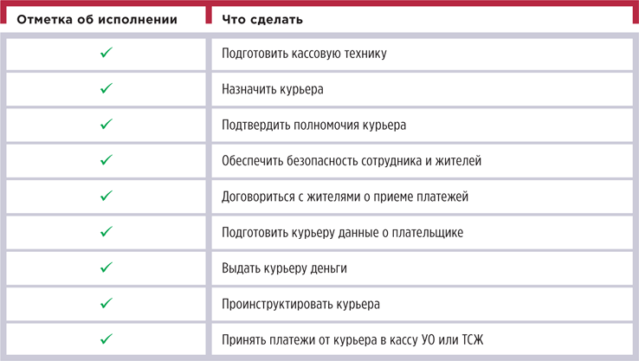
Нажимайте на планочки, чтобы прочитать описание шагов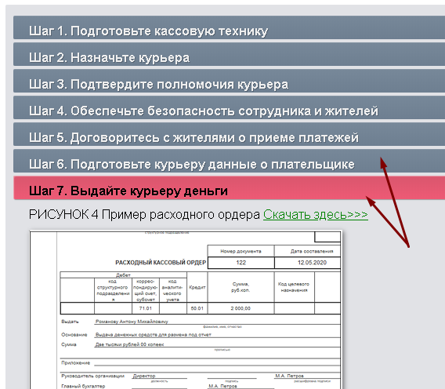
Скачайте скрипт разговора, который поможет убедить жителя провести мобильную оплату ЖКУ.
Для этого нажмите планку «Шаг 5. Договоритесь с жителями о приеме платежей»

6. Повезло не всем: для кого Президент снизил страховые взносы в два раза.
Президент обещает помощь всем, кто пострадал от пандемии коронавируса. Мы точно знаем, что управляющие МКД организации нуждаются в такой поддержке. В этой статье мы разъяснили, кто и как может воспользоваться объявленным Президентом снижением страховых взносов в два раза.

Какие льготы и послабления ввел Президент
Вот ключевые меры поддержки малому и среднему бизнесу, которые назвал Президент в своих обращениях к гражданам.
Отсрочка. Малым и средним компаниям из пострадавших отраслей дадут отсрочку по уплате налогов на ближайшие шесть месяцев. Исключение — НДС и НДФЛ. Кроме того, Президент распорядился предоставить отсрочку по взносам для микропредприятий из пострадавших отраслей (туризм, общепит и т. д.).
Взносы. Путин поручил снизить ставки по страховым взносам с зарплаты работников для малого и среднего бизнеса с 30 до 15 процентов. Снижение введут на долгосрочный период, и оно касается всех отраслей, а не только наиболее пострадавших.
Кредиты. Малые и средние компании, которые оказались в сложной ситуации, должны получить отсрочки по банковским кредитам на ближайшие шесть месяцев. Его смогут получить предприятия из пострадавших отраслей.
Банкротство. Президент поручил ввести мораторий на банкротства компаний в сферах, которые оказались в сложной ситуации в связи с пандемией. В течение ближайших шести месяцев кредиторы не могут подавать заявления на банкротства этих компаний.
В основном поддержку получили только пострадавшие отрасли, но на пониженные страховые взносы могут претендовать и управляющие организации.

На сколько снизили тарифы на страховые взносы
С 1 апреля 2020 года установлен пониженный тариф страховых взносов, которые работодатели выплачивают ежемесячно за каждого работника.
Рассчитывать сумму страховых взносов по льготному тарифу нужно только по зарплатам, которые превышают величину МРОТ — 12 130 руб. Выплату с зарплаты, которая меньше указанной суммы или равна ей, рассчитывайте как и раньше — по основным тарифам. Такой порядок утвержден Федеральным законом от 01.04.2020 № 102-ФЗ «О внесении изменений в части первую и вторую Налогового кодекса Российской Федерации и отдельные законодательные акты Российской Федерации».
В таблице 1 мы показали, как снизились тарифы по страховым взносам, которые начисляются на зарплату сотрудников.

ТАБЛИЦА 1 Тарифы на выплаты страховых взносов с зарплаты сотрудников до/после введения льгот, %
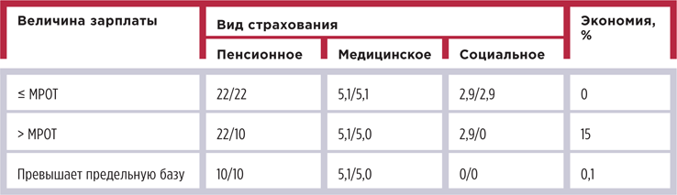

Кто может воспользоваться льготной ставкой
Льготную ставку могут использовать в расчетах организации-страхователи, сведения о которых содержатся в едином реестре субъектов малого и среднего предпринимательства.
К субъектам малого и среднего предпринимательства (МСП) относятся АО, ООО, хозяйственные партнерства, производственные кооперативы, потребительские кооперативы, крестьянские (фермерские) хозяйства и ИП, которые соответствуют установленным властями критериям.
Среди управляющих МКД организаций льгота будет распространяться на УО, которые образованы в форме АО, ООО либо ИП, а также потребительские кооперативы ЖК, ЖСК (рисунок).

РИСУНОК Три условия для использования льготных тарифов на страховые взносы
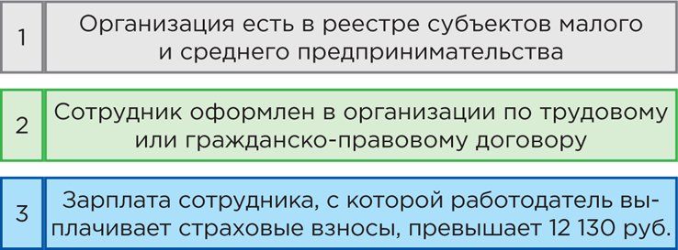
ТСЖ и ТСН не смогут применять пониженные тарифы — это некоммерческие организации, которые по определению не могут быть субъектами МСП. Законодательный пробел в этом вопросе ставит товарищества в невыгодные условия ведения деятельности.

Как воспользоваться льготой
Впервые воспользоваться пониженной ставкой вы можете в расчетах за апрель 2020 года.
Применяйте льготный тариф страховых взносов ежемесячно начиная с 1 мая. Если вы уже провели выплаты за апрель по обычному тарифу, то пересчитайте их и учтите разницу в платежах за май. Так сумма взносов в июне должна снизиться.
Расчет взносов проводите в три этапа.
Этап 1.Расчет по МРОТ. Начислите страховые взносы по основной ставке на часть зарплаты сотрудника, которая равна федеральному МРОТ — 12 130 руб.
Этап 2. Расчет по сумме, которая превышает МРОТ. Вычислите сумму зарплаты, которая осталась после вычета МРОТ. К ней примените льготную ставку.
Этап 3. Итоговый расчет. Суммируйте расчеты взносов по основному и льготному тарифам. Так получите итоговую сумму к оплате в фонд.
Пониженные ставки применяйте к расчетам всех страховых выплат по лицам, которые оформлены у вас по трудовым и гражданско-правовым договорам. Это правило также относится к совместителям или сотрудникам, которые устроены на неполный рабочий день. Дело в том, что тариф не зависит от рабочего времени и размера ставки. Главный критерий — начисленная зарплата должна превышать МРОТ.

Пример расчета страховых взносов по льготным тарифам
В марте и апреле 2020 года зарплата директора УО составила 50 000 руб., а контролера — 12 000 руб. За мартовскую зарплату этих сотрудников бухгалтер УО перечислила страховые взносы в размере 15 000 руб. на директора и 3600 руб. на контролера.
При расчете взносов за апрель бухгалтер применила льготные тарифы на взносы. В результате размер взносов составил 9319,50 руб. на директора и 3600 руб. на контролера.
В таблицах 2 и 3 мы показали, как бухгалтер рассчитала сумму взносов.

ТАБЛИЦА 2 Расчет страховых взносов с зарплаты директора, руб.
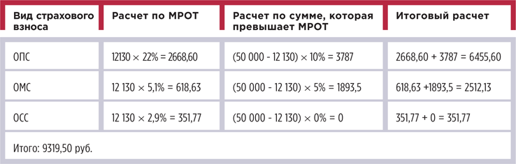

ТАБЛИЦА 3 Расчет страховых взносов с зарплаты контролера, руб.
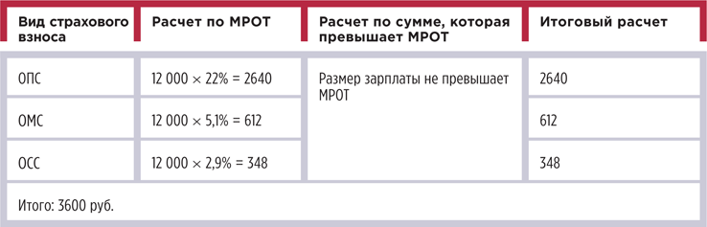
? | 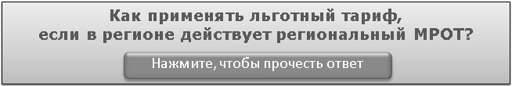  Применяйте пониженную ставку независимо от регионального МРОТ, если размер зарплаты сотрудников превышает сумму федерального минимального заработка.  В этом случае часть заработка, которая превышает федеральный МРОТ, будет облагаться пониженным тарифом на страховые взносы.

Как попасть в реестр МСП
Единый реестр субъектов малого и среднего предпринимательства ведет налоговый орган — ФНС. Сведения в реестре обновляют ежегодно по состоянию на 1 июля. Информация в реестр вносится автоматически на основании представленной налоговой отчетности за предшествующий год, сведений из ЕГРЮЛ и иной информации. Чтобы получить статус малого или среднего предприятия, организация или ИП должны соответствовать ограничениям по трем критериям:
- составу учредителей;
- числу сотрудников;
- размеру дохода.
В таблице 4 мы показали критерии для каждого вида предприятия. Если видите, что по критериям подходите под субъект МСП, обязательно проверьте данные о своей организации в реестре. Сделать это можно на сайте Единого реестра субъектов МСП — rmsp.nalog.ru.

ТАБЛИЦА 4 Критерии, по которым организацию и ИП относят к субъекту МСП
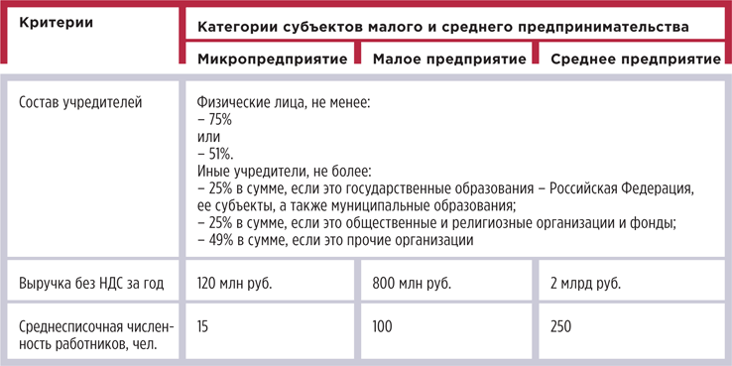

Что делать, если данных об организации нет в реестре МСП
Если ваша организация по всем критериям соответствует субъекту МСП, но информации о ней нет в реестре, обратитесь в ФНС. Именно налоговая служба является оператором Единого реестра субъектов МСП.
Выяснить нужную информацию можно двумя способами:
- позвонить в контакт-центр — номер телефона и режим работы операторов указаны на сайте реестра;
- направить заявку на проверку сведений реестра оператору прямо через сайт — специальный сервис для этого предусмотрен. Нужно будет только указать ИНН или ОГРН/ОГРНИП организации.
Информация может отсутствовать, если организация не сдала среднесписочную численность и налоговую отчетность. Тогда ФНС не внесет сведения о предприятии в реестр МСП. В такой ситуации сначала сдайте отчетность, а потом обратитесь к оператору с просьбой включить вас в реестр.
----------------------------------------------------------------------------------------------------------------

7. Что вы можете уже сейчас изменить в расчете платы за ЖКУ и как законно начислять платежи до конца 2020 года

Власти ввели ряд запретов для УО и ТСЖ в части начисления платы за ЖКУ. Но поспешность, с которой в последние два месяца принимают законы, вызывает много вопросов среди управленцев. В статье мы рассказали, что изменить в расчетах платы за ЖКУ в 2020 году, и ответили на вопросы управляющих МКД организаций.

Когда вы сможете пересчитать плату за жилищные услуги и включить в нее коронавирусные издержки
Плату за содержание жилого помещения начисляйте в обычном порядке. Применяйте тот размер платы, который действовал до пандемии. Исключение составляют случаи, когда в МКД провели собрание в период изоляции и приняли решение изменить плату за содержание. Тогда в расчетах применяйте новый размер с момента, который оговорили собственники помещений в своем решении.
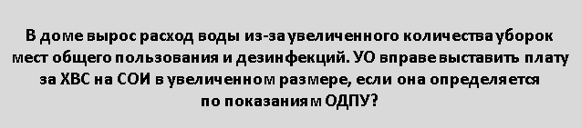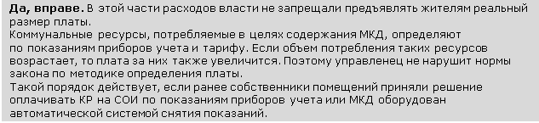
Не включайте в квитанцию затраты на дезинфекцию мест общего пользования в МКД и прочие расходы, которые вам пришлось понести внепланово. Учитывайте их отдельно, чтобы впоследствии можно было подтвердить свои затраты и вести переговоры с властями и собственниками о частичной компенсации.
Для этого уже сейчас ведите подробный расчет всех своих расходов за каждый месяц. Рассчитайте, сколько будет оплачивать каждый собственник исходя из стоимости на 1 кв. м, сколько вы предъявите органам власти, какую часть оплатите из своих резервов. Чтобы компенсировать затраты, придется подтвердить их документально.

Что потребуется скорректировать в расчете платы за коммунальные услуги
Для коммунальных услуг изменения предусмотрели только в случаях, когда размер платы определяют по показаниям ИПУ, если истек срок его поверки. В остальных случаях размер платы определяйте как прежде.
¹Постановление Правительства от 02.04.2020 № 424.
Итак, пункт 1 Постановления № 424¹ требует продолжать принимать показания ИПУ, срок поверки которых истек. Такое требование начало действовать с 6 апреля и применять его нужно до конца 2020 года. Это значит, что в данный период вы не можете применять среднюю величину или норматив потребления для помещений, у которых приборы учета требуют поверки. Нужно продолжать прием и учет показаний такого ИПУ в расчетах платы за КУ.
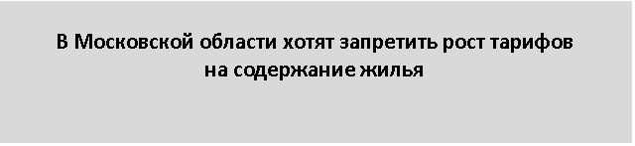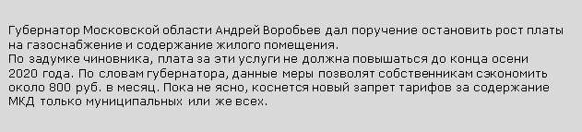
Практика применения Постановления № 424 еще не наработана, официальных разъяснений Минстрой не издавал. Поэтому у управленцев возникают вопросы, как применять на практике новые нормы. Мы подготовили на них ответы исходя из положений действующих нормативно-правовых актов.

Что изменить в расчете платы за капитальный ремонт
Если в вашем регионе не издан нормативный акт о приостановлении сбора взносов на капремонт, рассчитывайте их так, как делали это раньше.
Для тех, кто работает в Москве, Московской, Кировской и Ростовской областях, сбор взносов в фонд капремонта приостановили (таблица 1). Если следовать новому правилу, то по указанным регионам в строке «капремонт» нужно указать 0 руб. Но только два из четырех правовых акта местных властей не вызывают вопросов.

ТАБЛИЦА 1 Регионы, в которых временно отменили плату за капремонт
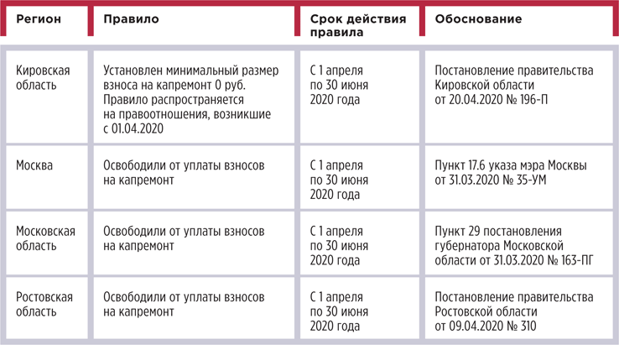
Так, правительство Кировской и Ростовской областей установили на спорный период плату за капитальный ремонт в размере 0 руб. Принятые решения соответствуют компетенции местных властей и не вызывают споров о возможности доначисления платы за услугу в следующие после моратория периоды.
В Москве и Московской области не все однозначно — там власти приостановили действие федеральной нормы. А такие полномочия есть только у федерального законодателя, но никак не регионального и местного. За неисполнение региональных требований юридической ответственности не будет, а вот моральное порицание и негативные отзывы — вполне.

Как начислять пени в 2020 году
Еще один запрет, который ввело Правительство, — начислять и взыскивать пени за просрочку оплаты счетов по ЖКУ. При этом в акте не указан прямой запрет на право начислить пени. Если читать Постановление № 424 буквально, то с 06.04.2020 по 31.12.2020 приостановлено право УО, ТСЖ, ЖСК требовать уплаты неустоек (штрафов, пеней). Требовать с юридической точки зрения означает:
- осуществлять досудебные и иные действия по требованиям в отношении должников по взысканию неустойки за невнесение или несвоевременное внесение платы за жилое помещение и коммунальные услуги;
- взыскивать неустойку.
Получается, что предъявить к оплате можно, но требовать оплаты нельзя. Постановление № 424 не содержит положений, которые устанавливают запрет на расчет и начисление в отношении должников неустойки (пеней).
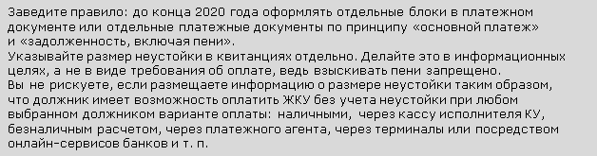
Но неточность формулировок Постановления № 424 развеял Верховный суд, решив, что управляющие до конца 2020 года не могут начислять пени по задолженности за ЖКУ. Такой вывод изложен в пункте 7 Обзора по отдельным вопросам судебной практики, связанным с применением законодательства и мер по противодействию распространению на территории Российской Федерации новой коронавирусной инфекции (COVID-19) № 2, утвержденного Президиумом Верховного суда от 30.04.2020.
Верховный суд указывает: если суд принимает решение о взыскании неустойки до 1 января 2021 года, то в резолютивной части решения указывает сумму неустойки, начисленную за период до 6 апреля 2020 года. В части требований о взыскании неустойки до момента фактического исполнения обязательства суд отказывает на основании статьи 10 Федерального закона от 29.07.2004 № 98-ФЗ, пунктов 3–5 Постановления № 424 как поданных преждевременно.
В таблице 2 мы показали дорожную карту, как следует начислять неустойку за просроченную оплату ЖКУ до конца 2020 года.

ТАБЛИЦА 2 Дорожная карта работы с пенями начиная с мая и до конца 2020 года
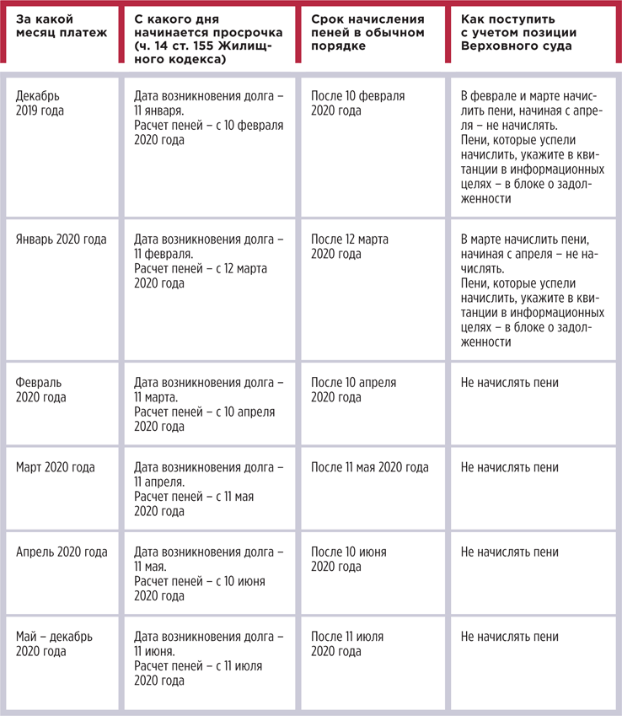

----------------------------------------------------------------------------------------------------------------
8. Короткие ответы на ваши вопросы

Можно отключить коммунальные услуги должнику, у которого долг возник около года назад?
Нет, нельзя.
С 06.04.2020 по 31.12.2020 введен мораторий на отключение КУ. Действие пунктов 117 и 119 Правил предоставления коммунальных услуг, утвержденных постановлением Правительства от 06.05.2011 № 354, приостановлено. То есть после 6 апреля ограничить коммунальную услугу вы не можете даже тем, у кого долги возникли до пандемии коронавируса (постановление Правительства от 02.04.2020 № 424).

Что ответить жителю, который направил заявление об ознакомлении с документами, если ТСЖ не возобновило личные приемы и еще находится в режиме карантина?
Сообщите заявителю, что пока ваш офис закрыт для личного приема граждан. Предложите альтернативные каналы связи — телефон, скайп, электронные заявки.
Разместите объявления об этом на информационных стендах, сайте УО и ТСЖ, сделайте СМС-оповещение или оповещение в мессенджерах. Если запрашиваемая информация размещена в открытых источниках, сообщите потребителю, где он может ее посмотреть не выходя из дома.

Какое решение вынесет суд, если подать заявление о выдаче судебного приказа на взыскание долга и пеней за него, рассчитанных после 06.04.2020?
Если вы обращаетесь в суд с заявлением о выдаче судебного приказа и указываете суммы задолженности вместе с неустойкой, вам откажут в рассмотрении. Приказное производство не предусматривает возможность вынесения судебного приказа в части заявленных требований (без пеней), сумма требований не может быть изменена или пересчитана судьей.
Размер требований указывается в заявлении на выдачу судебного приказа в твердой денежной сумме. Эту сумму суд не пересчитывает на дату вынесения приказа либо на дату фактического исполнения денежного обязательства. Такие разъяснения дал Пленум Верховного суда в абзаце 2 пункта 5 постановления от 27.12.2016 № 62.
В случае отказа вы можете обратиться с исковым заявлением, но уже не указывать пени в сумме иска.

Поверки ИПУ приостановили до конца 2020 года, а обязаны ли УО и ТСЖ организовать поверку ОДПУ?
Да, обязаны.
До 1 января 2021 года собственников помещений освободили от обязанности поверять ИПУ, когда истек межповерочный интервал. Такое правило следует из пункта 1 постановления Правительства от 02.04.2020 № 424.
На поверки ОДПУ мораторий не устанавливали. Поэтому, если у ОДПУ истек межповерочный интервал, УО обязана организовать поверку такого прибора учета. Обязанность следует из частей 1, 1.1, 2.3 статьи 161 Жилищного кодекса, подпункта «к» пункта 11 Правил содержания общего имущества в многоквартирном доме, утвержденных постановлением Правительства от 13.08.2006 № 491.

ЖСК подпадают под льготные тарифы на ежемесячные страховые взносы с 1 апреля 2020 года?
Да, подпадают, как и жилищные кооперативы.
ЖК и ЖСК признаются потребительскими кооперативами в силу части 4 статьи 110 Жилищного кодекса. В свою очередь, потребительские кооперативы могут быть отнесены к субъектам малого и среднего предпринимательства при соблюдении условий по выручке, численности работников и составу участников.

РСО должны соблюдать пятидневный срок для уведомления жителей о переносе момента перехода на прямые договоры? Или в связи с коронавирусом он переносится на рабочий день?
Нет, не переносится.
На организации ЖКХ не распространяются указы Президента об установлении нерабочих дней. Если РСО решит перенести срок, по истечении которого прямой договор считается заключенным, она должна не позднее пяти рабочих дней со дня получения копий решения и протокола общего собрания уведомить его инициатора путем размещения этого решения на своем официальном интернет-сайте и в ГИС ЖКХ, а также довести до его сведения информацию, предусмотренную абзацами 3–8 пункта 17(1) Правил, утвержденных постановлением Правительства от 06.05.2011 № 354.

Какой тариф теперь применять в расчетах, если из-за коронавируса не провели общее собрание по утверждению нового размера платы за содержание и ремонт?
Ответ зависит от того, как сформулированы решения предыдущего общего собрания, на котором утверждали плату за содержание жилого помещения в МКД.
Если в предыдущем решении было указано: «… утвердить плату за содержание жилого помещения в размере … руб. за 1 кв. м общей площади помещения…», — нужно продолжать применять ранее утвержденный размер платы, до того момента, когда общее собрание примет иное решение.
Если же предыдущее решение содержало формулировку: «… утвердить на 201… г. плату за содержание жилого помещения в размере … руб. за 1 кв. м общей площади помещения…», то управленец должен применять в расчетах плату, установленную органом МСУ. Это следует из части 4 статьи 158 Жилищного кодекса.

Роспотребнадзор вправе требовать от УО или ТСЖ проводить дезинфекцию мест общего пользования?
Да, вправе.
По смыслу части 2 статьи 50 Федерального закона от 30.03.1999 № 52-ФЗ «О санитарно-эпидемиологическом благополучии населения» орган Роспотребнадзора вправе выдать УО и ТСЖ предписание о проведении дезинфекции мест общего пользования в МКД в случае, если имеются условия для возникновения или распространения инфекционных заболеваний. Поэтому такие предписания являются обязательными для управленцев.
Обратите внимание, власти могут поручить УО проводить мероприятия, направленные на дополнительную безопасность проживания в МКД. Точного перечня мер на время повышенной готовности и ЧС не существует. Каждый муниципалитет и регион разрабатывает собственные меры и привлекает организации ЖКХ для их выполнения. При этом поручения в отношении УО и ТСЖ должны быть законными, разумными и исполнимыми.

Сотрудник УО во время карантина был в отпуске без сохранения заработной платы. Могут ли из-за этого возникнуть негативные последствия?
Если работник ушел в такой отпуск по собственной инициативе, УО ничего не грозит.
Сотрудник вправе попросить отпуск без сохранения зарплаты. Для этого нужны уважительные причины и семейные обстоятельства. Есть сотрудники, которым работодатель обязан предоставить отпуск за свой счет. Например, работающим инвалидам, участникам ВОВ. Перечень таких сотрудников указан в статье 128 Трудового кодекса.
Отправить в отпуск принудительно нельзя даже в условиях карантина (ст. 128 Трудового кодекса). Если УО это сделает, например, чтобы не платить зарплату, работник вправе обратиться в суд, в трудовую инспекцию или в прокуратуру. В таком случае УО грозит административная ответственность по статье 5.27 КоАП.

Для управляющих МКД организаций ввели послабления в части административных штрафов из-за пандемии?
Нет, такие меры власти не принимали. Все нормы КоАП действуют без изменений, и штрафы не отменяли.
Есть ряд послаблений при проверках — введен мораторий на их проведение. Все проверки в рамках государственного и муниципального контроля будут проходить в особом порядке (постановление Правительства от 03.04.2020 № 438).
Проверки могут быть только внеплановые, а основания для них ограничили. Проверочные мероприятия можно проводить только дистанционно с помощью аудио- и видеосвязи. Выездные проверки возможны только в исключительных случаях. Например, проверяющие исполняют поручение Президента (постановление Правительства от 03.04.2020 № 438).

Сотрудники УО обязаны носить медицинские маски?
Нет, не обязаны.
Действующие санитарные нормы и правила не устанавливают обязанности для работников носить медицинские маски. Но мы рекомендуем обеспечить сотрудников средствами индивидуальной защиты.
Рекомендуйте работникам применять маски, чтобы снизить риск заболевания вирусными инфекциями, которые передаются при кашле и чихании. Менять маску нужно несколько раз в день. По мнению ВОЗ, медреспиратор эффективнее защищает от инфекции, чем маска.

Как избежать последствий из-за несвоевременного проведения общего собрания, которое отложилось из-за самоизоляции жителей?
Чтобы избежать споров или конфликтных ситуаций, вам нужно подтвердить, что провести собрание было невозможно.
Собирайте документы, которые подтверждают, что вы не провели общее собрание не по своей воле. Массовые заболевания относят к форс-мажору согласно пункту 1.3 Положения о порядке свидетельствования ТПП обстоятельств непреодолимой силы, являющегося приложением к постановлению Правления ТПП от 23.12.2015 № 173–14.
Случившаяся эпидемия — это форс-мажор, что уже признают власти. Факт форс-мажора подтверждается справкой местной или региональной ТПП. Создайте папку и сохраните все документы, которые подтверждают эпидемиологическую ситуацию и карантин (всеобщую самоизоляцию) в вашем субъекте РФ. Это могут быть федеральные, региональные и местные нормативно-правовые акты, письма местных органов власти, письма контрольно-надзорных органов.
Органы власти и органы МСУ могут дополнительно выкладывать на своих сайтах информацию о запрете на проведение общих собраний. Сделайте скриншоты этих страниц и сохраните у себя. Например, в некоторых регионах ГЖИ письменно обращается к управленцам с просьбой временно не проводить общие собрания.

В условиях режима повышенной готовности применяется повышающий коэффициент при отсутствии приборов учета?
Да, применяется.
До 1 января 2021 года приостановили право исполнителя КУ требовать от должников уплаты неустоек за ЖКУ (постановление Правительства от 02.04.2020 № 424). Повышающий коэффициент при отсутствии ИПУ к таковым не относится (п. 42 Правил, утв. постановлением Правительства от 06.05.2011 № 354), Отсутствие ИПУ не подпадает и под норму о продлении межповерочного интервала, также установленную в связи с пандемией.

Какую зарплату должен получать председатель, главный бухгалтер ТСЖ во время самоизоляции и работы в удаленном режиме?
Заработная плата останется прежней, если стороны трудового договора не подпишут дополнительное соглашение о ее изменении. Чтобы перевести сотрудника на дистанционную работу, оформите дополнительное соглашение к трудовому договору (ст. 72, 74 Трудового кодекса). Расторгать трудовой договор и заключать новый не нужно. Указание на характер работы должно быть в самом договоре. При этом закон не запрещает изменять трудовой договор, который заключили с сотрудником ранее (ст. 72, 74 Трудового кодекса). Поэтому в него можно включить условие о дистанционной работе (ст. 312.2 Трудового кодекса).

Жители просят сделать ремонт в подъездах дома. Допустимо ли это в период самоизоляции?
Все несрочные работы можно отложить. Но нужно учитывать, что режим нерабочих дней не распространяется на управляющие МКД организации, они продолжают работать в штатном порядке на основании указов Президента от 25.03.2020 № 206, от 02.04.2020 № 239, от 28.04.2020 № 294. Эти организации должны выполнять неотложные ремонтные работы непрерывно и круглосуточно (п. 13 Правил, утв. постановлением Правительства от 15.05.2013 № 416).

----------------------------------------------------------------------------------------------------------------------------------

Настоящий Информационный бюллетень подготовлен Региональным отраслевым объединением работодателей Ассоциацией организаций жилищно-коммунального хозяйства Орловской области для специалистов предприятий-членов этой некоммерческой организации с использованием публикаций электронных изданий ООО «МЦФР-пресс»,
а также информационных порталов Управление ЖКХ и Рос-Квартал.

г. Орёл
май 2020 г.

